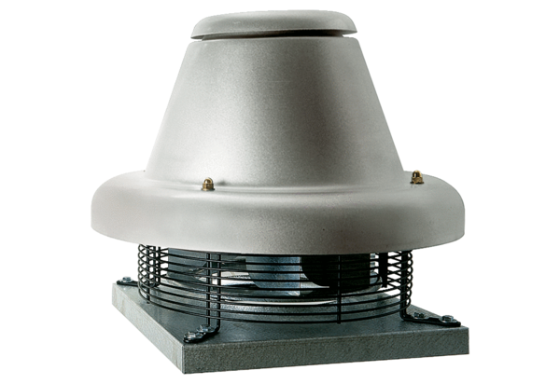Центробежный крышный вентилятор DRD HT 50/4Комплект поставки: 1 штукАссортимент: C
Номер артикула: 0073.0015Изготовитель: MAICO

